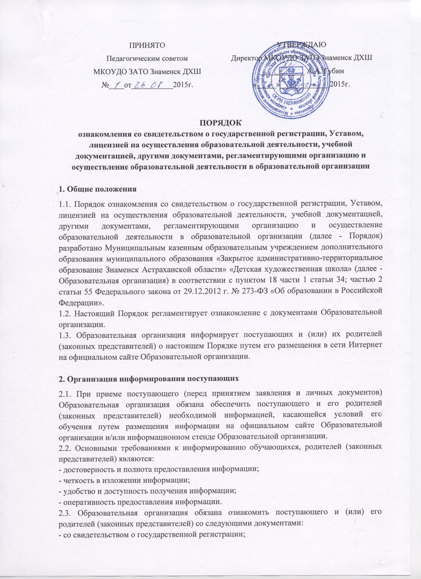- с Уставом Образовательной организации;
- лицензией на осуществление образовательной деятельности;
- с образовательными программами, реализуемыми Образовательной организацией;
- учебным планом;
- положениями, касающимися деятельности, прав, обязанностей и ответственности обучающихся и/или родителей (законных представителей);
- с количеством мест для приема детей на первый год обучения (в первый класс) по каждой образовательной программе;
- со сроками приема документов для обучения по образовательным программам в соответствующем году;
- при проведении приема на конкурсной основе поступающему и/или родителям (законным представителям) предоставляется также информация о проводимом конкурсе и об итогах его проведения, другими документами, регламентирующими организацию и осуществление образовательной деятельности в Образовательной организации.
2.4. С целью ознакомления поступающих и (или) их родителей (законных представителей) с указанными в п.2.3. документами, Образовательная организация размещает их копии в сети Интернет на своем официальном сайте.

3. Порядок ознакомления
3.1. Родители (законные представители) знакомятся с документами Образовательной организации на официальном сайте Образовательной организации и/или на информационном стенде.
В случае внесений изменений в документы, регламентирующих ход и содержание учебного процесса, родители (законные представители) знакомятся с данными документами в новой редакции в течение 10 (десяти) рабочих дней. Данные документы в новой редакции размещаются на официальном сайте учреждения в эти же сроки. Размещение документов на официальном сайте Образовательной организации http://znamensk-dhsh.ucoz.org подтверждает факт ознакомления с ними родителей (законных представителей).
3.2. Должностное лицо Образовательной организации, ответственное за прием и регистрацию документов поступающих, также может ознакомить заявителя с Уставом, Лицензией на осуществление образовательной деятельности, Свидетельством о государственной аккредитации, основными образовательными программами, реализуемыми Образовательной организацией и другими документами, регламентирующими организацию образовательного процесса, правами и обязанностями обучающихся.
3.3. Факт ознакомления поступающих и (или) их родителей (законных представителей), в том числе через информационные системы общего пользования, с лицензией на осуществление образовательной деятельности, Уставом Образовательной организации фиксируется в заявлении о приеме и заверяется личной подписью родителей (законных представителей) ребенка.
3.4. Подписью родителя (законного представителя) несовершеннолетнего поступающего фиксируется согласие на обработку его персональных данных и персональных данных ребенка в порядке, установленном законодательством Российской Федерации.
3.5. Подписью совершеннолетнего поступающего фиксируется согласие на обработку его персональных данных в порядке, установленном законодательством Российской Федерации.
3.6. При приёме на работу в образовательную организацию работодатель обязан ознакомить работника до подписания трудового договора со следующими локальными нормативными актами, непосредственно связанными с его трудовой деятельностью (ч. 3 ст. 68 ТК РФ):
-• должностной инструкцией;
-• правилами внутреннего трудового распорядка (ч. 3 ст. 68 ТК РФ);
-• положением об оплате труда (ст. 135 ТК РФ);
-• правилами и инструкциями по охране труда (ст. 212 ТК РФ);
-• правилами хранения и использования персональных данных работников (ст. 87 ТК РФ);
-• иными локальными нормативными актами, непосредственно связанными с трудовой деятельностью принимаемого на работу.
Факт ознакомления работника, принимаемого в образовательную организацию на работу, с документами образовательной организации должен быть письменно подтверждён под подпись принимаемого на работу.

